**CS584 paper修改**

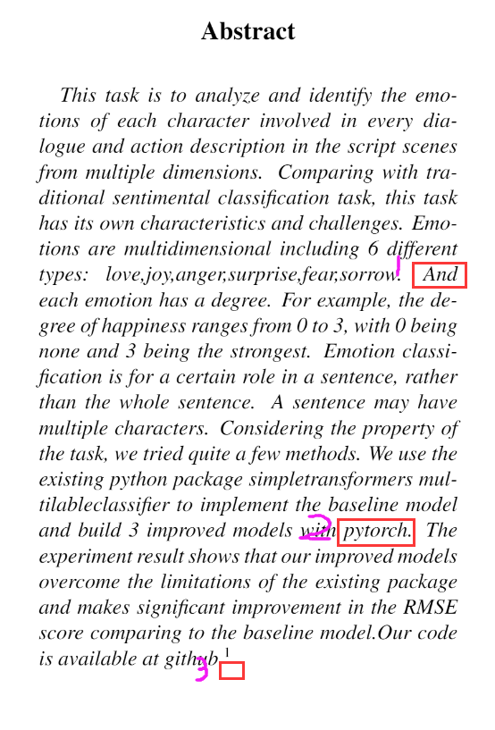

1. 句子不用and开头
2. Pytorch，专有名词，首字母应该大写。当然不大写教授也能看懂。
3. 没有句号

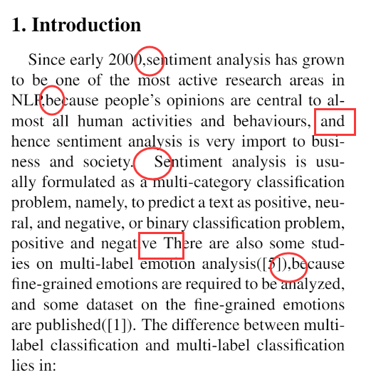

1. And应该去掉，有些重复
2. There前面加个句号
3. 画圈的是需要空一格或者空太多了。标点符号后面空一格。

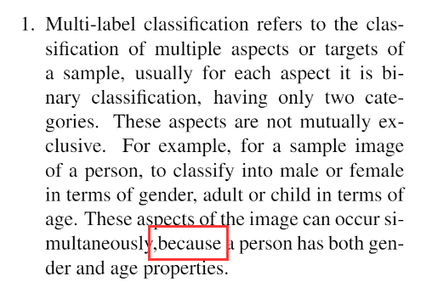

前面空一格；because可以改成since。

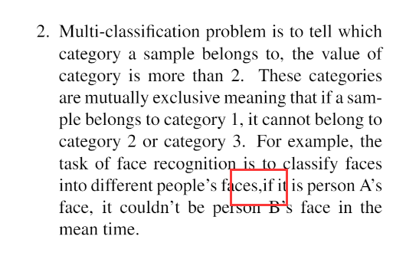

空格

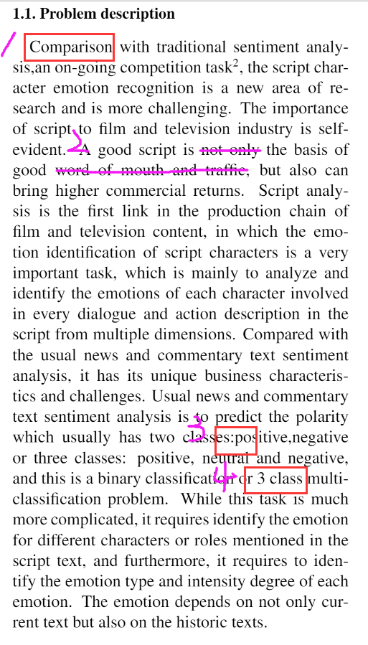

1. Compared
2. A good script is the basis of a good reputation for a film,… 改成这个吧，原来的说法有点问题
3. 空格
4. 可能写成3-class好一些

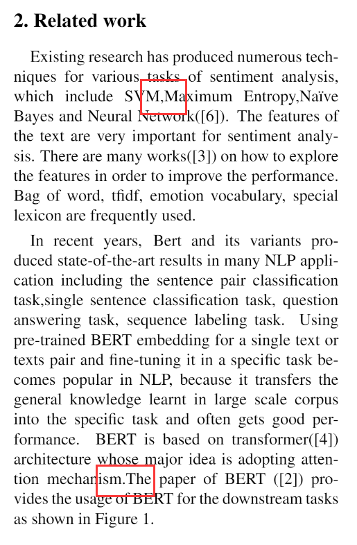

两处都是空格

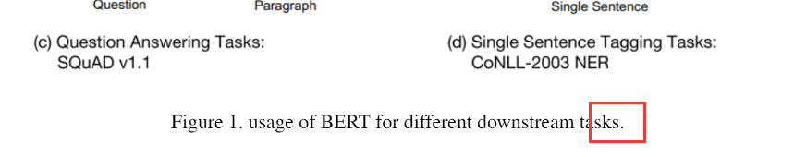

不需要句号。加句号的话，第一个字母最好大写，后面几张图也检查一下。

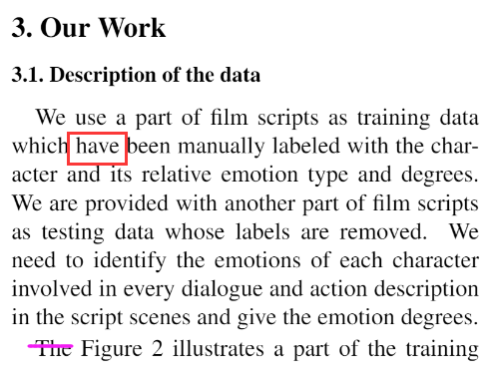

have改成has

the 可以去掉

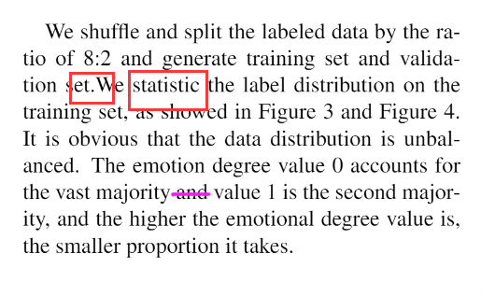

We 前面空格

Statistic好像不是动词，换成一个动词，或者动词短语，简单写成count也行

最后一句and用了太多次，去掉一个或者几个

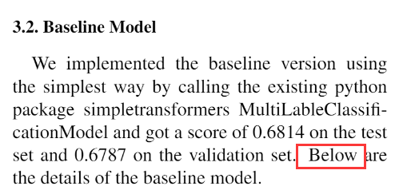

这个词的词性不能做主语，可以改成The details of the baseline model are shown below:

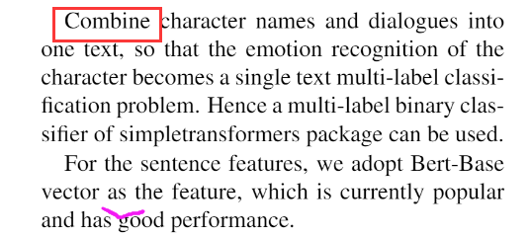

可以改成we combine或者combining。Has和good之间加一个a。

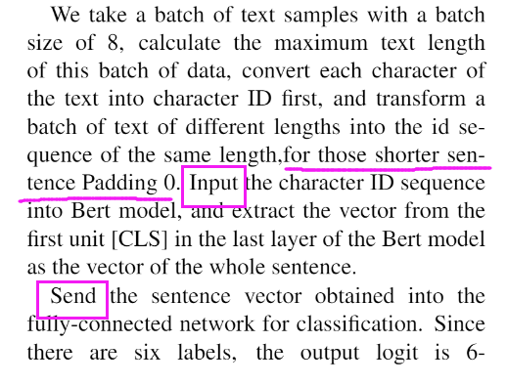

画横线的句子读着有点怪，可以改成for those shorter sentence with Padding 0.

方框两个，最好不用干巴巴一个动词做主语，跟前面combine的情况类似。开头只有一个动词做主语，虽然有这种情况（祈使句），但这种一般都是命令，语气比较强烈，而且咱们这里也不是“命令”。如果不想每次都写成we后面加一个动词这种形式，可以加点表述步骤的词，first, then, next,之类的。

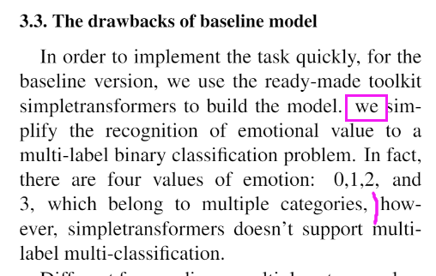

We首字母大写

竖线那里断开，另起一个句子。

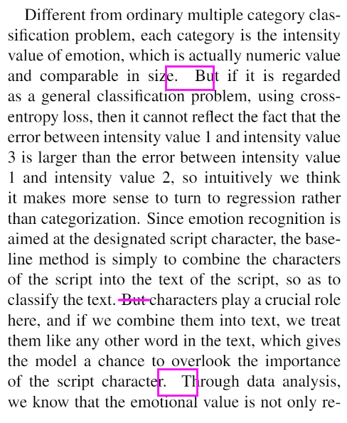

两个方框应该是多了一个空格

划线的but可以去掉的。

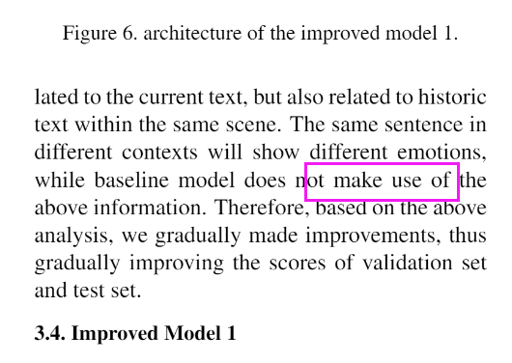

这里根据意思，如果是说极限模型完全没有用到一些信息，那不用改；如果是用了没用好，改成make a good use比较好。

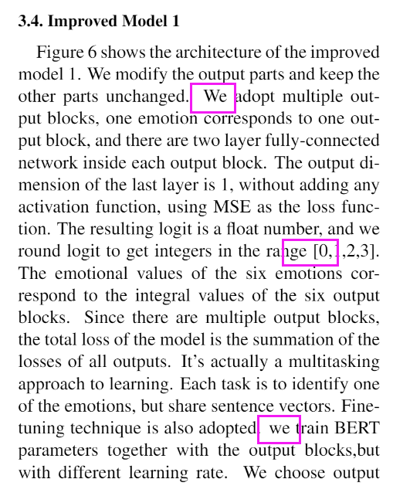

1. We前面可以加个then什么的，尽量避免上下两句话开头都是一样的词。
2. In the range of
3. we大写

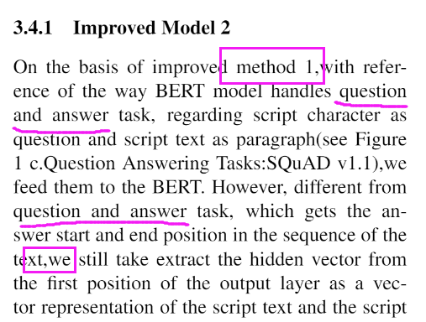

1. Method 1，m要大写
2. 最好改成question-and-answer，这样就是一个名词，修饰task
3. We前面空格

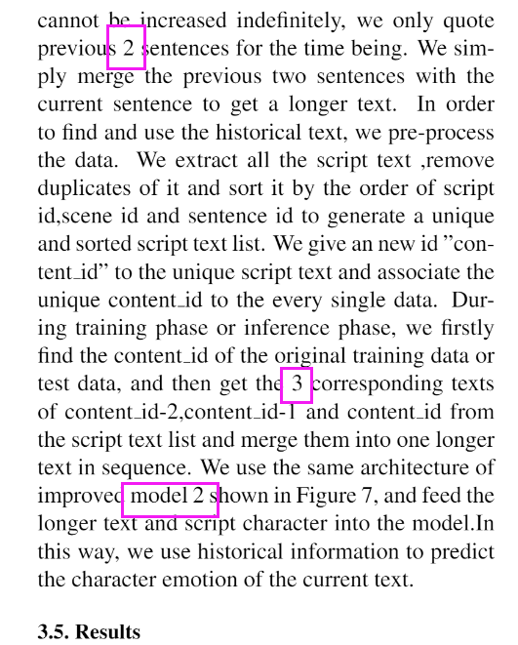

1. 如果不是value，数字最好改成英文数字。
2. Model 2，m大写
3. 这一段里面，we开头的次数有点多，最好能改一下。不改其实也不算错。

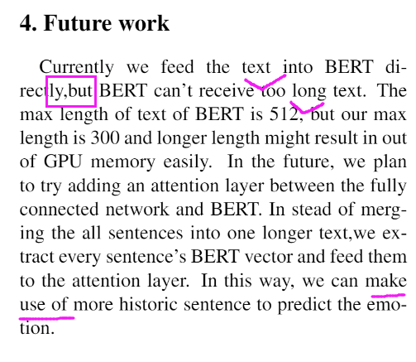

1. But前面空格
2. Receive a too long text, 或者receive a piece of too long text。就是要有个数量词在text前面。
3. 512后面可能需要有个单位名称，就是比如是512个字节，还是别的什么。
4. 跟之前的类似，要看一下是不是“完全没用”，还是没有“充分利用”。

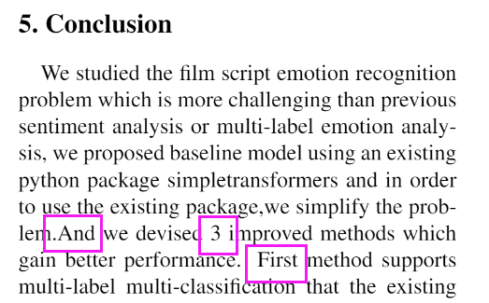

1. And不能作为句子开头。前面空格。
2. 数字3改成英文的
3. The first method。。。